До 28 февраля 2023 года физические лица имеют возможность сообщить о своих счетах и вкладах в заграничных банках
15.04.2022
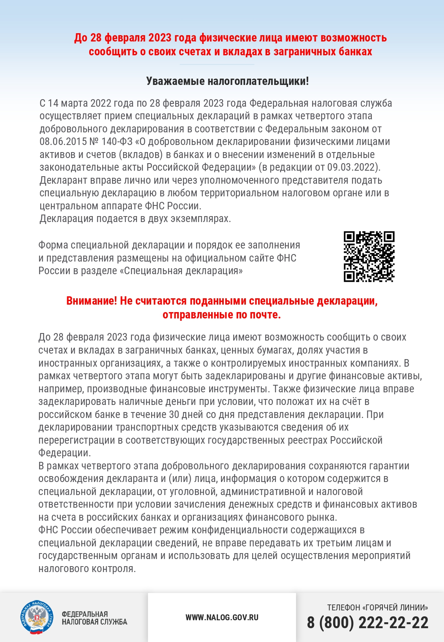

Адрес страницы: http://nekrasovka.mos.ru/information-on-taxes-and-taxation/tax/news/detail/10755187.html
Управа района Некрасовка города Москвы

